ЗВІТ
про виконання лабораторної роботи №1
«Логіка»
з дисципліни «Програмування дискретних структур»
студента групи КН-111Б
Коновалова Сергія

Умова завдання:
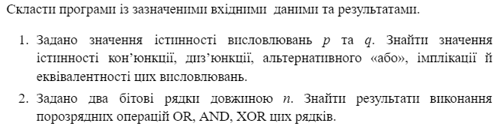
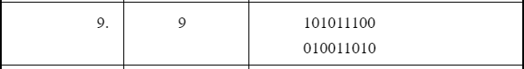

Опис алгоритму (блок-схема або структурна схема):
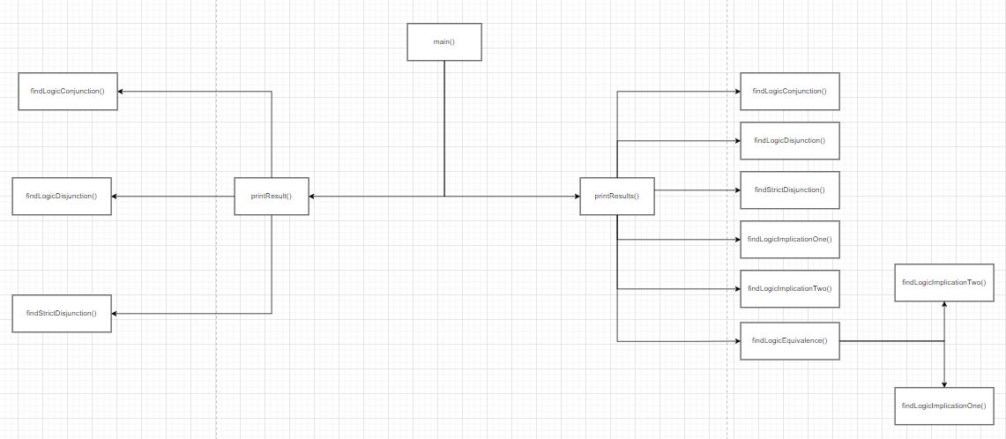

Текст програми:
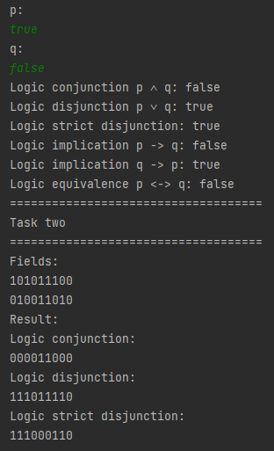

Посилання на публічний репозиторій GitHub з кодом програми:

https://github.com/SerhiyKonovalov/prog_discrete_struct/upload

Результати unit-тесту:
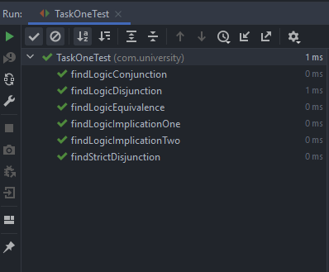
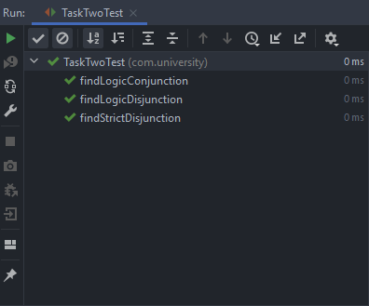

Висновок:
На даній лабораторній роботі я засвоїв роботу логіки дискретної математики у комп’ютері.

